Πανεπιστήμιο Μακεδονίας

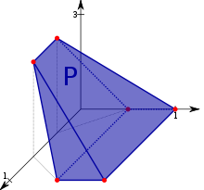

Τμήμα Εφαρμοσμένης Πληροφορικής

Εργασία 1 : Δημιουργία parser για το γενικό γραμμικό πρόβλημα.

Όνομα : Σιγκούδης Ευθύμης

AM : 31515

Θεσσαλονίκη 2019

Εισαγωγή

Το παρόν έγγραφο αποτελεί μαζί με το κωδικά τα παραδοτέα στην πρώτη εργασία στο μάθημα του γραμμικού προγραμματισμού με θέμα την δημιουργία parser για το γενικό γραμμικό πρόβλημα. Αποτελείται από δύο ενότητες , στην πρώτη περιγράφεται η λογική με την οποία σχεδιάστηκε η επίλυση του προβλήματος καθώς και τα επιμέρους στοιχεία που χρειάστηκα για την υλοποίηση της . Στην δεύτερη περιγράφονται συνοπτικά κάποια αποτελέσματα από δοκιμές με διαφορά γραμμικά προβλήματα .Το παραδοτέο κώδικα είναι σε γλώσσα Python και για την σύνταξη του χρησιμοποιήθηκε το IDE PyCharm.

Λογική Σχεδίαση

Αρχικά, το πρόγραμμα δέχεται το γραμμικό πρόβλημα σε μορφή κειμένου , από την στιγμή που φορτωθεί το πρόγραμμα ξεκινάει η ανάλυση του σε , πρώτα γίνεται η συντακτική ανάλυση για το έλεγχο ότι το πρόβλημα είναι στην σωστή συντακτικά μορφή εάν η συντακτική ανάλυση τερματιστεί σωστά τότε το πρόγραμμα περνάει στην φάση τη εξαγωγή των παραμέτρων του προβλήματος και στην διαμόρφωση των τελικών πινάκων που είναι και το ζητούμενο .Τέλος τυπώνει τους πίνακες στην κονσόλα

Προτού ξεκινήσει η συντακτική ανάλυση γίνεται μια μορφοποίηση στα δεδομένα εισόδου συγκεκριμένα

- Απαλείφονται τα newlines
- Τα strings της εισόδους (γραμμές ) χωρίζονται σε μικρότερα ανάλογα με τα whitespace που μεσολαβούν

Για παράδειγμα

Συντακτική Ανάλυση

Η συντακτική ανάλυση πραγματοποιείται χρησιμοποιώντας επτά συναρτήσεις όπου κάθε συνάρτηση δέχεται ένα από τα μορφοποιημένα δεδομένα πραγματοποιεί ένα έλεγχο και αν είναι επιτυχής εξάγει το επόμενο στοιχειό από την λίστα και καλεί μια από τις υπόλοιπες συναρτήσεις διαφορετικά εμφανίζει μήνυμα συντακτικού λάθους . Η διαδικασία ξεκινάει από την γονική συνάρτηση και ανάλογα με τα tokens καλεί την επόμενη συνάρτηση . Αν κάποια στιγμή ένα από τα token δεν ικανοποιεί καμία συνθήκη που οδηγεί σε παραπέρα κλήση άλλων συναρτήσεων υπάρχει συντακτικό λάθος.

Παρακάτω φαίνεται ένα σχετικό διάγραμμα που δείχνει την ακολουθία των συναρτήσεων δεδομένον των συνθηκών που είναι αληθείς κάθε φορά

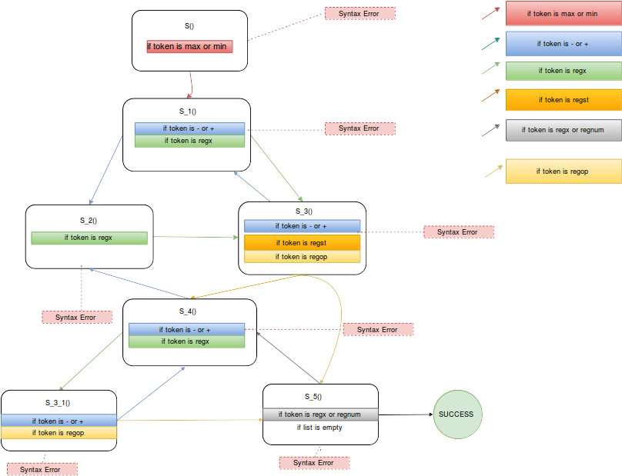

Για παράδειγμα εάν έχουμε ένα token που ταιριάζει με την κανονική έκφραση regx , ως όρισμα σε κάποια κλήση της S_4() τότε η επόμενη κλήση θα είναι της S_3_1() ,αν token ισούται με + ή – τότε η επόμενη κλήση είναι S_2() διαφορετικά έχουμε συντακτικό λάθος

Αν το πρόβλημα έχει την σωστή συντακτική μορφή μετά από πεπερασμένο αριθμό κλήσεων και εφόσον η λίστα δεν έχει αλλά tokens θα οδηγεί στην κατάσταση success .

Εξαγωγή παραμέτρων

Εφόσον ολοκληρωθεί με επιτυχία η συντακτική ανάλυση ξεκινάει η εξαγωγή των παραμέτρων . Για την ολοκλήρωση της χρησιμοποιούνται οι παρακάτω έξι συναρτήσεις .

- Normalization : Η συνάρτηση δέχεται μία λίστα με τις γραμμές τους αρχείου και χρησιμοποιώντας κανονικές εκφράσεις διαμορφώνει δύο πίνακες. Ο πρώτος πίνακας περιέχει όλα τα στοιχεία του αρχείου που είναι της μορφής axb με a και b ακέραιοι . Ο δεύτερος χρησιμοποιώντας τον πρώτο κρατάει μόνο το a.

- Extraction_number_variables : Η συνάρτηση επιστρέφει το αριθμό των μεταβλητών απόφασης

- Extraction_op_right_part : Η συνάρτηση εξάγει το είδος των περιορισμών και το δεξιό μέρος των περιορισμών

- Extraction_Type_of_problem : Η συνάρτηση εξάγει τον είδος του προβλήματος . Αν το προβλήμα είναι μεγιστοποίσης τότε minmax = 1 διαφορετικά minmax = - 1

- digitnorms : Αυτή η λειτουργία λαμβάνει τα εξαγόμενα δεδομένα και τα μετατρέπει σε πιο ευανάγνωστη μορφή. Για παράδειγμα, εάν ένας αριθμός είναι +5 μετατρέπει σε 5 κλπ.

- Equin : H συνάρτηση διαμορφώνει τον πίνακα Equin_ αν >= τότε τοποθετεί 1
αν <= τότε -1 και αν = τότε 0 .

Εκτύπωση στην κονσόλα

Με την συνάρτηση Presentation τυπώνει τους πίνακες στην κονσόλα , δημιουργεί ένα αρχείο με τίτλο outfile και “γράφει” τους πίνακες

Δοκιμές – Αποτελέσματα

Παρακάτω παρουσιάζονται τα αποτελέσματα για διάφορα γραμμικά προβλήματα

Για το συντακτικά ορθό πρόβλημα

min 545x1 + 2x2 + 3x3 + 2x4

subject

5x1 + 2x2 - 2x3 + 1513x4 = 6777777777
2x1 + 3x2 - 23x3 - 19x4 >= -2310
4x1 + 22x2 + 2x3 - 152x4 <= -100

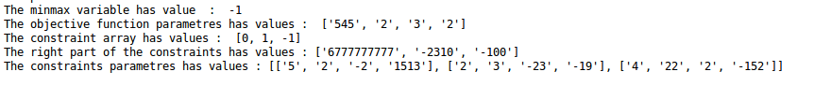

Ομοίως και για το επίσης ορθό πρόβλημα

min - 545x1 + 2x2 + 3x3 + 2x4

st

- 5x1 + 2x2 - 2x0 + 1513x4 = 1000
- 2x1 + 3x2 - 23x0 - 19x4 >= -2310
4x1 + 22x2 + 2x0 - 152x4 <= -100

Για το πρόβλημα που δεν υπάρχει η λέξη min ή max μπροστά από την αντικειμενική συνάρτηση

- 545x1 + 2x2 + 3x3 + 2x4

s.t.

- 5x1 + 2x2 - 2x0 + 1513x4 = 1000
- 2x1 + 3x2 - 23x0 - 19x4 >= -2310
4x1 + 22x2 + 2x0 - 152x4 <= -100

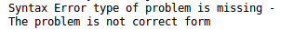

Για το πρόβλημα που δεν υπάρχουν οι χαρακτήρες ή λέξεις st, ή s.t. ή subject to πριν τους
τεχνολογικούς περιορισμούς

max - 545x1 + 2x2 + 3x3 + 2x4

- 5x1 + 2x2 - 2x0 + 1513x4 = 1000
- 2x1 + 3x2 - 23x0 - 19x4 >= -2310
4x1 + 22x2 + 2x0 - 152x4 <= -100

Για το πρόβλημα που λείπει κάποιο πρόσημο μεταξύ των μεταβλητών της αντικειμενικής
συνάρτησης.

max - 545x1 2x2 + 3x3 + 2x4

s.t.

- 5x1 + 2x2 - 2x3 + 1513x4 = 1000
- 2x1 + 3x2 - 23x3 - 19x4 >= -2310
4x1 + 22x2 + 2x3 - 152x4 <= -100

Για το πρόβλημα που λείπει κάποιο πρόσημο μεταξύ των μεταβλητών των τεχνολογικών
περιορισμών.

max - 545x1 + 2x2 + 3x3 + 2x4

s.t.

- 5x1 + 2x2 2x3 + 1513x4 = 1000
- 2x1 + 3x2 - 23x3 - 19x4 >= -2310
4x1 + 22x2 + 2x3 - 152x4 <= -100

Για το πρόβλημα που λείπει κάποιο σύμβολο (≤, =, ≥) που προσδιορίζει τον τύπο κάποιου
περιορισμού.

max - 545x1 + 2x2 + 3x3 + 2x4

s.t.

- 5x1 + 2x2 + 2x3 + 1513x4 1000
- 2x1 + 3x2 - 23x3 - 19x4 >= -2310
4x1 + 22x2 + 2x3 - 152x4 <= -100

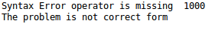

Για το πρόβλημα που λείπει το δεξιό μέρος από κάποιον περιορισμό

max - 545x1 + 2x2 + 3x3 + 2x4

s.t.

- 5x1 + 2x2 + 2x3 + 1513x4 =
- 2x1 + 3x2 - 23x3 - 19x4 >= -2310
4x1 + 22x2 + 2x3 - 152x4 <= -100

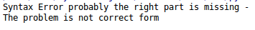

Για γραμμικό πρόβλημα με μεγάλο αριθμό κενών

max - 545x1
+ 2x2
+ 3x3 + 2x4

s.t.

- 5x1 +
2x2 + 2x3 + 1513x4 = 1200
- 2x1 + 3x2 - 23x3 - 19x4 >= -2310
4x1 + 22x2 +
2x3 - 152x4 <= -100

